José Miguel Viñas, experto en meteorología de Meteored (tiempo.com),
Diccionario meteorológico y climático, nuevo libro de José Miguel Viñas, meteorólogo y divulgador científico de Meteored
- Se trata de una obra de más de 2200 términos imprescindible para comprender los fenómenos atmosféricos extremos
Madrid, 16 de octubre de 2025. Conocer y comprender los fenómenos atmosféricos que, como consecuencia del cambio climático, se están volviendo cada vez más frecuentes e intensos. Este es el objetivo del Diccionario meteorológico y climático (Alianza Editorial), el nuevo libro del meteorólogo y divulgador de Meteored, Tiempo.com , José Miguel Viñas
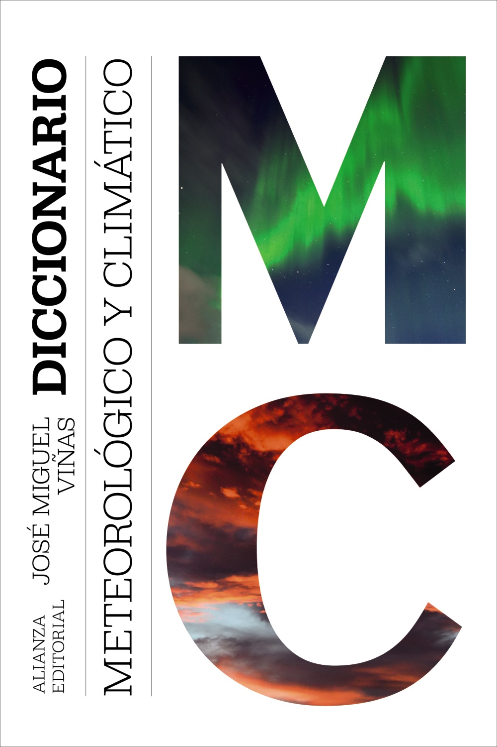
Una obra necesaria en tiempos de emergencia climática
La publicación de este diccionario cobra especial relevancia tras los eventos meteorológicos extremos que han marcado la actualidad española. La DANA de Valencia de octubre de 2024, que causó graves inundaciones y pérdidas humanas, puso de manifiesto la necesidad urgente de que la ciudadanía comprendiera estos fenómenos atmosféricos para estar preparada ante futuras situaciones similares.
El autor del prólogo, Jorge Olcina Cantos, catedrático de Análisis Geográfico Regional de la Universidad de Alicante, afirma que «en el contexto de complejidad y tiempo acelerado que experimentamos, son cada vez más necesarias obras de claridad que nos ayuden a entender la dificultad de hechos y procesos que interesan a la Sociedad». Este diccionario incluye términos actualizados sobre fenómenos como las danas (depresión aislada en niveles altos), las olas de calor marinas, la amplificación ártica y otros procesos atmosféricos que han cobrado protagonismo en los últimos años debido al cambio climático de origen antrópico.
José Miguel Viñas: referente de la meteorología en España
José Miguel Viñas, meteorólogo y experto de Meteored, se ha consolidado como uno de los divulgadores meteorológicos más reconocidos de España. Físico de formación, trabaja como meteorólogo en Meteored y también es consultor de la Organización Meteorológica Mundial.
Tiene un amplio bagaje como divulgador de las ciencias atmosféricas, tanto en medios de comunicación, como a través de sus numerosas publicaciones, conferencias y su página web (www.divulgameteo.es). Tras sus inicios en el área de Meteorología de Antena 3 Televisión, destaca su larga etapa en RNE, junto a Pepa Fernández, en "No es un día cualquiera". Ha dirigido y presentado el programa de radio "Los cuatro elementos" en CMMedia, es el actual hombre del tiempo de "Agropopular" (COPE), junto a César Lumbreras, y en televisión colabora en "La aventura del saber" y "Órbita Laika" (La 2). Es uno de los socios fundadores de ACOMET (la Asociación de Comunicadores de Meteorología) y autor de más de una decena de libros sobre el tiempo y el clima. Su perfil en redes sociales es @Divulgameteo.
«José Miguel Viñas es, sin duda, el mejor científico divulgador del tiempo y clima de nuestro país en la actualidad», destaca Jorge Olcina en el prólogo de la obra.
Un diccionario que es también un manual
Diccionario meteorológico y climático es una versión revisada, renovada y ampliada de Conocer la Meteorología (2019, 2022). La obra ha incorporado 200 nuevos términos, alcanzando los 2200 conceptos, y ha revisado decenas de definiciones para ofrecer una aproximación más completa al conocimiento de los elementos y procesos atmosféricos.
El diccionario no se limita a ser una obra de consulta, sino que funciona como un verdadero manual de meteorología y climatología organizado alfabéticamente. «Leyendo los términos que contiene este libro, uno puede alcanzar un conocimiento básico de los temas que se explican en un curso de ambas disciplinas», señala el prologuista.
La obra incluye tanto términos técnicos de última generación como conceptos del acervo popular referidos a estados del tiempo o procesos climáticos, rescatando la riqueza lingüística y cultural española con palabras como "albazo", "cellisca", "oscurana", "regada" o "tremolina".
Herramienta contra el negacionismo climático
En un momento en que proliferan los negacionismos y extremismos climáticos, esta obra se presenta como una herramienta científica rigurosa para combatir la desinformación. «Necesitamos ciencia frente a negacionismos y extremismos climáticos. Una ciencia que sepa llegar al gran público, que explique con sencillez la complejidad», subraya Olcina.
El diccionario incluye explicaciones de siglas y acrónimos internacionales (NOSIG, COV, STEVE, AMSL) y términos relacionados con las innovaciones que se van produciendo de forma acelerada en las ciencias del tiempo y clima, especialmente aquellos vinculados con nuevo instrumental de observación y denominación de procesos atmosféricos y oceánicos.
Información técnica
Título: Diccionario meteorológico y climático
Autor: José Miguel Viñas
Prólogo: Jorge Olcina Cantos
Editorial: Alianza Editorial
Formato: Bolsillo
Páginas: 576
ISBN: 979-13-7009-067-8
Fecha de publicación: 16 de octubre de 2025
Incluye: Más de 2200 términos, figuras, imágenes en color, bibliografía especializada

Más información:
Actitud de Comunicación
Virginia Ayala
virginia.ayala@actitud.es - 913022860

